SƠ YẾU LÝ LỊCH
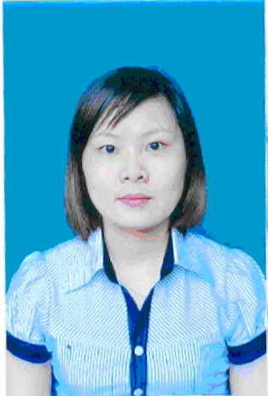

Họ tên : NGUYỄN THỊ THANH HÀ
Địa chỉ: Bình Sơn Đông - xã Bình Dương- Tx Đông Triều - T. Quảng Ninh.
Điện thoại: 0783141286

THÔNG TIN CÁ NHÂN
Ngày sinh: 14/12/1986
Địa chỉ thường trú: Binh Dương - Đông Triều – Quảng Ninh
Tình trạng hôn nhân: Độc thân
Sở thích: Đọc sách, trồng cây, xem TV, vào mạng Internet, nấu ăn, đi du lịch.
Kỹ năng: Sử dụng tốt các ừng dụng Office (Word, Excel, Power point)
THÔNG TIN HỌC VẤN
- Dược sỹ Cao Đẳng, tốt nghiệp năm 2018, tại Cao Đẳng Dược TW Hải Dương.
- Dược sỹ trung học, tốt nghiệp năm 2008, tại Cao Đẳng Dược TW Hải Dương.
- Y sĩ đa khoa, tốt nghiệp năm 2006, tại Cao Đẳng Y tế Quảng Ninh.
QUÁ TRÌNH CÔNG TÁC
Stt | Vị trí | Công ty | Lĩnh vực hoạt động | Nhiệm vụ chính
1 | Thủ kho thuốc  (Từ 01/02/2009 - 30/6/2011) | Bệnh viện Đa Khoa Đông Triều | Quản lý kho | - Dự trù thuốc, quản lý kho, cấp phát thuốc cho các khoa lâm sàng, trạm y tế xã… theo đúng quy định quản lý dược
2 | Nhân viên hành chính tại phòng Hành Chính - Tổng Hợp  (Từ 01/7/2011 -31/12/2014) | Trung tâm y tế Đông Triều | Hành chính - Tổng hợp | - Quản lý kho văc xin, cấp phát vắc xin cho các trạm y tế.  - Quản lý kho vật tư, văn phòng phẩm, tổng hợp dự trù, nhập, xuất hàng hóa vật tư, văn phòng phẩm theo quy định.  - Tổng hợp báo cáo thống kê công tác y tế.  - Kiêm nhiệm công tác văn thư, hành chính.
3 | Cán bộ phụ trách chương trình tại khoa Y tế Công Cộng, Kiểm soát dịch bệnh  (Từ 01/1/2015 - nay) | Trung tâm y tế Đông Triều | Y tế dự phòng | - Xây dựng kế hoạch, giám sát, tổng hợp báo cáo hoạt động chương trình MTYT.
4 | Cán bộ hành chính và quản lý kho thuốc tại CSĐT Methadone Đông Triều  (Từ 01/1/2015 - nay) – Kiêm nhiệm | Trung tâm y tế Đông Triều | - Hành chính.  - Quản lý kho thuốc | - Quản lý hồ sơ, hướng dẫn bệnh nhân thực hiện các thủ tục cần thiết khi tham gia điều trị Methadone.  - Quản lý kho thuốc, thực hiện dự trù, xuất, nhập, cấp phát thuốc cho bệnh nhân theo đúng quy định.

NGƯỜI THAM KHẢO
NGUYỄN THỊ HẰNG
Nhân viên Khoa Dược, Trung Tâm Y Tế Thị xã Đông Triều.
p. Đức Chính - Tx Đông Triều - T. Quảng Ninh.
Điện thoại: 0787336373
Quan hệ: Đồng nghiệp, làm việc tại Bệnh viện Đa khoa Đông Triều (Nay là Trung tâm Y tế Đông Triều)

HÀ THỊ HIỀN
Phụ Trách khoa: Khoa Kiểm soát dịch – YTCC-ATTP Trung tâm y tế Đông Triều.
Điện thoại: 0981393638
Quan hệ: Đồng nghiệp, làm việc Trung Tâm y tế Đông Triều.
CAM KẾT
- Tôi xin cam đoan rằng tất cả các thông tin được cung cấp trong bản Sơ yếu Lý lịch này là hoàn toàn đúng sự thật.
- Tôi chấp nhận việc điều tra các thông tin về cá nhân, quá trình làm việc, các thông tin về tài chính và các vấn đề liên quan theo yêu cầu của công ty.

Họ và tên
Nguyễn Thị Thanh Hà

